3. ŠKOLSKÁ PÍSOMNÁ PRÁCA 9.ROČNÍK
B
- V pravouhlej súradnicovej sústave je daný trojuholník KRT, pričom súranice jeho vrcholov sú: K=[-3;-4]; R=[1;-4], T=[1;-1]. Trojuholník si narysuj a potom vypočítaj jeho obod a obsah.

- Snehuliak je postavený z troch gulí tak, že objem gule, ktorá je vyššie položená je polovičný v porovnaní s guľou pod ňou. Aký je priemer spodnej gule, ak objem najvyššej gule je 6750 cm³?

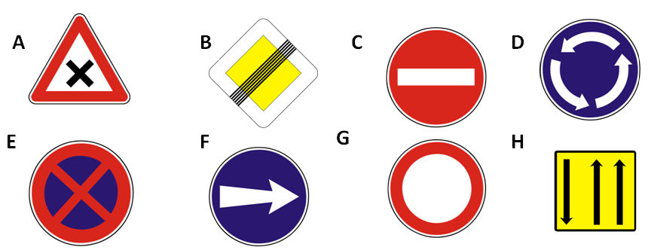
- Dobre si poobzeraj obrázok a potom odpovedaj na nasledujúce otázky:

- Ktorá dopravná značka má najviac osi súmernosti?
- Ktoré dopravné značky namajú ani jednu os súmernosti?
- Ktoré dopravné značky sú stredovo súmerné?
- Ktoré dopravné značky sú osovo súmerné?
- Ktoré dopravné značky sú stredovo aj osovo súmerné?

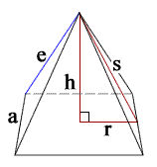
- V pravidelnom štvorbokom ihlane je dané r = 6 cm a h = 8 cm. Vypočítaj:
- e=?
- s=?
- V=?
- Q=?
- P=?

- Na základe informácií z tabuľky odpovedaj na nasledujúce otázky::
prezývka | výška[cm] | hmotnosť[kg] | rozpätie rúk[cm]
Hruda | 154 | 42 | 152
Srnec | 155 | 45 | 162
Silvester | 157 | 42 | 142
Operený | 159 | 45 | 159
Varan | 159 | 56 | 163

- Vypočítaj priemernú výšku žiakov.
- Akú hmotnosť by musel mať Varan, aby bola priemerná hmotnosť žiakov 44 kg?
- Aká je pravdepodobnosť toho, že náhodne vybraný žiak bude mať väčšiu výšku ako rozpätie rúk? ( vyjadri zlomkom, desatinným číslom a aj percentami)

